第８節 大阪市二次医療圏
第１項 大阪市二次医療圏内の医療体制の現状と課題
１．地域の概況
（１）人口等の状況
○大阪市二次医療圏の総人口は2,752,412人となっています。また、高齢化率は25.5％となっています。
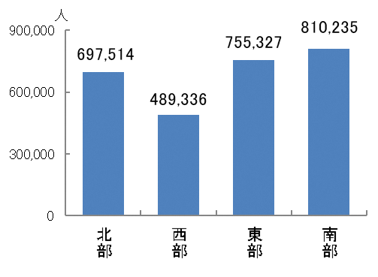
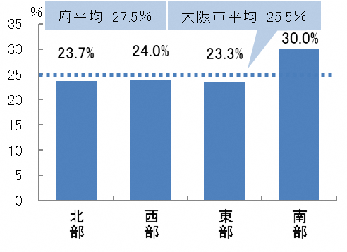
図表10-8-1 基本保健医療圏別人口（令和２年）
図表10-8-2 基本保健医療圏別高齢化率（令和２年）

出典 総務省「国勢調査」
（２）将来人口推計
○人口は2020年をピークに減少傾向であると推計されています。
○高齢化率は2015年の25.3％から2050年には33.1％に上昇すると推計されています。
図表10-8-3 将来人口と高齢化率の推計

出典
2020年以前：総務省「国勢調査」
2025年以降：国立社会保障・人口問題研究所「日本の地域別将来推計人口（令和５年推計）」

（３）医療施設等の状況
○一般病院は175施設、精神科病院は1施設となっています。また、「主な医療施設の状況」は図表10-8-4、「診療報酬における機能に応じた病床の分類と介護施設等の状況」は図表10-8-5、「診療所の状況」は図表10-8-6のとおりです。
図表10-8-4 主な医療施設の状況（時点は医療計画本編の各章に記載している時点と同一）

【凡例】
（公的医療機関等）
□：公立病院経営強化プラン策定対象病院
○：それ以外の公的病院
（がん診療拠点病院）
◇：都道府県がん診療連携拠点病院（国指定）
□：地域がん診療連携拠点病院（国指定）
○：大阪府がん診療拠点病院（府指定）
（災害拠点病院）
□：基幹災害拠点病院
○：地域災害拠点病院
（周産期母子医療センター）
□：総合周産期母子医療センター
○：地域周産期母子医療センター
（小児中核病院・小児地域医療センター）
□：小児中核病院
○：小児地域医療センター

※1社会医療法人開設病院には、社会医療法人の認定に
かかる業務実績基準を満たす病院のみを記載。
※2感染症指定医療機関には、第一種・第二種協定指定
医療機関は含まない。

図表10-8-5 診療報酬における機能に応じた病床の分類と介護施設等の状況
出典 ・「医療保険」：一般病床、療養病床、有床診療所は令和４年度病床機能報告（令和４年７月１日時点）、
DPCは令和３年度DPC導入の影響評価に係る調査「退院患者調査」、入院基本料等は令和４年度病院プラン（令和４年７月１日時点）、精神病床・結核病床・感染症病床は大阪府健康医療部調べ（令和５年６月30日時点）
・「介護保険」・「その他」：大阪府福祉部調べ（令和５年４月１日時点、ただし、認知症高齢者グループホーム定員数及び
サービス付き高齢者向け住宅の施設数は令和５年３月31日時点）
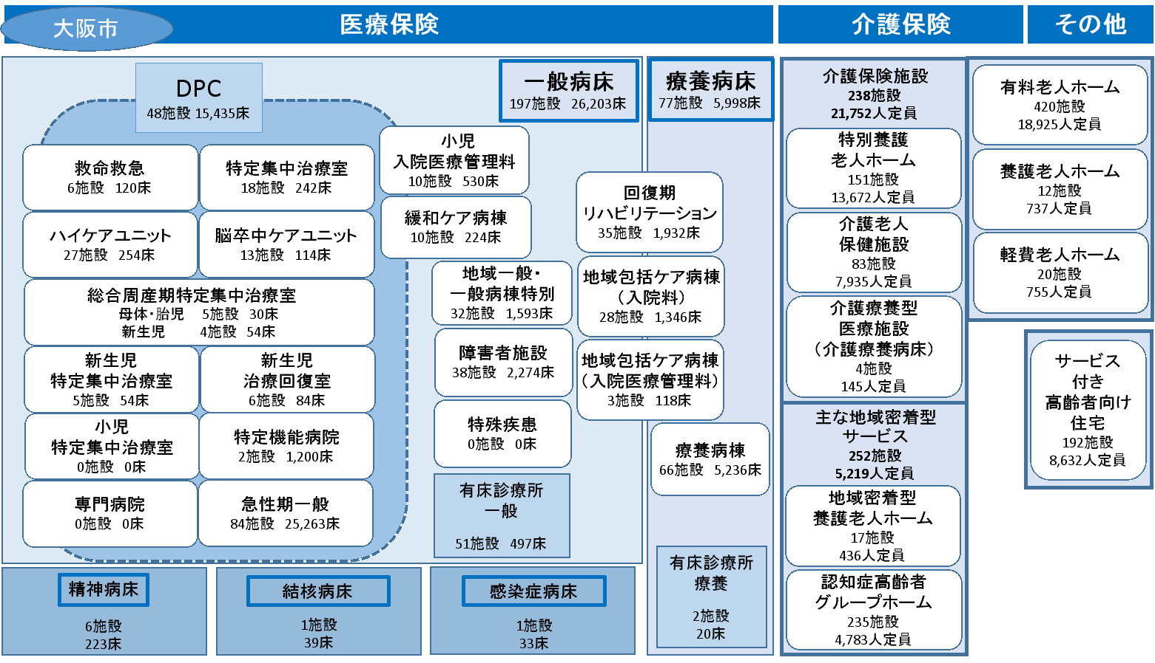

○一般診療所は3,605施設、歯科診療所は2,185施設あります。
図表10-8-6 基本保健医療圏別診療所の状況（令和３年10月１日現在）

出典 厚生労働省「医療施設調査」

２．疾病・事業別の医療体制と受療状況
（主な現状と課題）
◆主な疾病事業等における患者の受療状況は外来においては約９割、入院においては精神疾患以外で８割以上と圏域内の自己完結率は高くなっており、医療提供体制は充実していますが、精神疾患の入院においては流出超過となっています。

◆医療体制は整っていますが、今後も各医療機関の役割を踏まえた連携を推進する必要があります。

（１）医療体制
【がん】
○がん治療を行う病院90施設のうち、８大がんのいずれかのがん治療を行う病院は、手術可能な病院が55施設、化学療法可能な病院が73施設、放射線療法可能な病院が23施設あります。また、がん診療の拠点となる国指定のがん診療連携拠点病院が6施設、大阪府が指定している大阪府がん診療拠点病院が17施設となっています。

○がん治療を行う病院は充実しており、医療体制（医療提供体制・医療連携体制）は整っています。引き続き、各医療機関の役割に基づく連携の推進を図る必要があります。

【脳卒中等の脳血管疾患】
○脳卒中の急性期治療を行う病院37施設のうち、脳動脈瘤根治術可能な病院が32施設、脳血管内手術可能な病院が31施設、t-PA治療可能な病院が30施設あります。また、脳血管疾患等リハビリテーションを行う病院127施設のうち、回復期リハビリテーション病床を有する病院は36施設となっています。

○脳卒中の急性期治療を行う医療機関は充実していますが、回復期治療を行う医療機関は府平均を下回っています。役割分担を踏まえた医療機関の連携の推進が必要です。

【心筋梗塞等の心血管疾患】
○心血管疾患の急性期治療を行う病院42施設のうち、経皮的冠動脈形成術可能な病院が39施設、経皮的冠動脈ステント留置術可能な病院が41施設、冠動脈バイパス術可能な病院が18施設、心大血管疾患リハビリテーション可能な病院が30施設あります。

○心血管治療を行う医療機関は急性期、回復期ともに充実しており、医療体制は整っています。引き続き、役割分担を踏まえた医療機関の連携の推進が必要です。
【糖尿病】
○糖尿病の治療を行う病院138施設（診療所は975施設）のうち、インスリン療法可能な病院が127施設（同762施設）、また、合併症治療については、網膜光凝固術可能な病院が31施設（同138施設）、血液透析が可能な病院が52施設（同65施設）あります。

○糖尿病治療を行う医療機関及び糖尿病重症化予防を行う医療機関は充実しており、医療提供体制は整っていますが、地域医療連携室を設置する病院の割合は府と同程度であり、かかりつけ医と専門医、行政との保健医療連携の推進が必要です。

【精神疾患】
○地域連携拠点医療機関については、多様な精神疾患等に対応するために、疾患ごとに定めており、図表10-8-7のとおりとなっています。
図表10-8-7 地域連携拠点医療機関数（令和６年４月１日予定）

○精神科病床が少なく、入院を要する患者が圏域外へ流出超過となっています。多様な精神疾患等に対応できる医療機能を明確化し、連携体制を構築していく必要があります。

○認知症については、認知症疾患医療センターが医療提供体制の中核的な役割を担っています。

【救急医療】
○休日・夜間急病診療所は、医科7施設、歯科1施設あります。救急告示医療機関は、二次救急医療機関93施設、三次救急医療機関6施設あり、うち5施設は二次・三次を兼ねています。

○初期救急医療を担う休日・夜間急病診療所における医師等の確保と、特定科目（眼科・耳鼻咽喉科）の後送病院の確保が難しくなっており、安定的な体制整備が望まれます。

【災害医療】
○基幹災害拠点病院として１施設、地域災害拠点病院として6施設、市町村災害医療センターとして１施設が指定され、特定診療災害医療センターとして１施設が位置付けられています。

○医療救護や予防、防疫等の災害医療に関する役割は、健康局（大阪市保健所を含む）が市災害対策本部の中の「健康部」として担っています。災害発生時には、市災害対策本部の中に保健医療調整本部が設置され、初期初動からその後の医療救護活動の調整を行います。

○災害時に備えた医療体制は災害拠点病院や災害医療協力病院等のハード面は充実しています。ソフト面においては、災害時マニュアルや事業継続計画（BCP）の策定率は増加しているものの、さらに策定を進めていく必要があります。

【周産期医療】
○分娩を取り扱っている施設は、病院18施設、診療所25施設、助産所5施設あります。総合周産期母子医療センターとして2施設指定、地域周産期母子医療センターとして6施設認定しています。

○出生数は減少し、分娩を取り扱う施設も減少していますが、周産期母子センター、周産期専用病床等周産期緊急医療体制は充実しています。引き続き、周産期医療体制を維持する必要があります。

【小児医療】
○小児入院医療管理料の施設基準を満たす病院が10施設あり、小児中核病院が3施設、小児地域医療センターが7施設あります。また、小児救急については、初期救急医療機関が7施設、二次救急医療機関が8施設、三次救急医療機関が１施設あります。

○小児医療提供体制は充実していますが、長期入院する児童の在宅移行が進む中、医療的ケア児等の在宅療養を支えるための地域医療体制の整備が必要です。また、成人期後も適切な医療が継続できるよう、移行期医療の支援体制を構築していくことも必要です。

（２）患者の受療状況（令和３年度 国保・後期高齢者レセプト）
【外来患者の流出入の状況】
○圏域外への患者流出割合は5％程度から15％程度となっており、圏域内の自己完結率は高くなっており、多くの医療で流入超過となっています。
疾病名  ・事業名 | がん | 脳卒中 | 心疾患 | 糖尿病 | 精神疾患 | 救急医療 | 小児医療 | 在宅医療
件数 | 1,717,775 | 1,405,765 | 518,737 | 6,435,899 | 1,091,224 | 30,612 | 179,766 | 1,490,942
図表10-8-8 圏域に住所を有する患者の外来レセプト件数（令和３年度）

図表10-8-10 外来患者の「流入－流出」【件数】
（圏域に所在する医療機関の外来レセプト件数
－圏域に住所を有する患者の外来レセプト件数）
図表10-8-9 外来患者の流出【割合】
（患者の通院先医療機関所在地※）

※在宅医療については患者に医療を提供する医療機関所在地
出典 厚生労働省「データブック」

【入院患者の流出入の状況】
○圏域外への患者流出割合は5％程度から50％程度となっています。また、精神疾患では流出超過となっています。
疾病名  ・事業名 | がん | 脳卒中 | 心疾患 | 糖尿病 | 精神疾患 | 救急医療 | 周産期医療 | 小児医療
件数 | 190,457 | 183,428 | 62,177 | 310,765 | 149,031 | 91,455 | 1,424 | 11,649
図表10-8-11 圏域に住所を有する患者の入院レセプト件数（令和３年度）

図表10-8-13 入院患者の「流入－流出」【件数】
（圏域に所在する医療機関の入院レセプト件数
－圏域に住所を有する患者の入院レセプト件数）
図表10-8-12 入院患者の流出【割合】
（患者の入院先医療機関の所在地）

出典 厚生労働省「データブック」

３．新興感染症発生・まん延時における医療
○大阪府においては、各医療機関と協議の上、新興感染症発生時における医療措置協定を締結し、 新興感染症発生・まん延時における医療体制の整備を図っています。なお、医療措置協定締結医療機関名等については、大阪府ホームページで一覧を掲載しています。

【入院】
○入院を担当する医療機関である第一種協定指定医療機関として92病院、２診療所が府より指定されており、流行初期期間には909床（重症病床95床、軽症中等症病床814床）、流行初期期間経過後には1,581床（重症病床138床、軽症中等症病床1,443床）の病床を確保しています。
図表10-8-14 第一種協定指定医療機関（入院）の確保病床数（※）

項目 |  |  | 対応開始時期（目途）
 |  |  | 流行初期期間  （発生等の公表後  ３か月程度） |  | 流行初期期間経過後  （発生等の公表後から  ６か月程度以内）
 |  |  | 大阪府 | 大阪市 | 大阪府 | 大阪市
確保病床数（重症病床） |  |  | 270床 | 95床 | 379床 | 138床
 | うち患者特性別受入可能病床
 |  | 精神疾患を有する患者 | 23床 | 3床 | 33床 | 3床
 |  | 妊産婦（出産可） | 9床 | 4床 | 13床 | 6床
 |  | 妊産婦（出産不可） | 2床 | 0床 | 2床 | 0床
 |  | 小児 | 19床 | 3床 | 21床 | 3床
 |  | 透析患者 | 36床 | 6床 | 40床 | 7床
確保病床数（軽症中等症病床） |  |  | 2,383床 | 814床 | 3,997床 | 1,443床
 | うち患者特性別受入可能病床
 |  | 精神疾患を有する患者 | 97床 | 1床 | 187床 | 1床
 |  | 妊産婦（出産可） | 38床 | 10床 | 54床 | 17床
 |  | 妊産婦（出産不可） | 19床 | 7床 | 23床 | 6床
 |  | 小児 | 110床 | 29床 | 154床 | 41床
 |  | 透析患者 | 102床 | 22床 | 153床 | 36床

入院調整は、圏域を超えて府域全体での対応を想定しています。
（※）特定感染症指定医療機関、第一種感染症指定医療機関及び第二種感染症指定医療機関の
感染症病床及び結核病床を除く

【発熱外来】
○発熱外来を担当する医療機関である第二種協定指定医療機関として104病院、711診療所が府より指定されており、流行初期期間には775機関、流行初期期間経過後には810機関を確保しています。
図表10-8-15 第二種協定指定医療機関数（発熱外来）
項目 |  | 対応開始時期（目途）
 |  | 流行初期期間  （発生等の公表後  ３か月程度） |  | 流行初期期間経過後  （発生等の公表後から  ６か月程度以内）
 |  | 大阪府 | 大阪市 | 大阪府 | 大阪市
発熱外来数 |  | 1,985機関 | 775機関 | 2,131機関 | 810機関
 | かかりつけ患者以外の受入 |  |  | 1,775機関 | 671機関
 | 小児の受入 | 844機関 | 330機関 | 879機関 | 338機関

【自宅・宿泊療養者や高齢者施設等への医療の提供等】
○新興感染症に罹患した自宅・宿泊療養者、高齢者施設等に対する往診や電話・オンライン診療、服薬指導や訪問看護を行う第二種協定指定医療機関として、54病院、532診療所、1,100薬局、249訪問看護事業所が府より指定されています。
図表10-8-16 (1) 第二種協定指定医療機関数（自宅療養者等への医療の提供）
項目 |  |  | 対応開始時期（目途）
 |  |  | 流行初期期間  （発生等の公表後  ３か月程度） |  | 流行初期期間経過後  （発生等の公表後から  ６か月程度以内）
 |  |  | 大阪府 | 大阪市 | 大阪府 | 大阪市
自宅療養者への医療の提供 |  |  | 4,828機関 | 1,829機関 | 4,986機関 | 1,871機関
 | 病院・診療所 |  | 1,216機関 | 514機関 | 1,285機関 | 534機関
 |  | 往診 | 85機関 | 26機関 | 88機関 | 30機関
 |  | 電話・オンライン診療 | 850機関 | 366機関 | 888機関 | 373機関
 |  | 両方可 | 281機関 | 122機関 | 309機関 | 131機関
 | 薬局 |  | 2,997機関 | 1,086機関 | 3,046機関 | 1,100機関
 | 訪問看護事業所 |  | 615機関 | 229機関 | 655機関 | 237機関
宿泊療養者への医療の提供 |  |  | 3,473機関 | 1,293機関 | 3,541機関 | 1,314機関
 | 病院・診療所 |  | 456機関 | 206機関 | 463機関 | 210機関
 |  | 往診 | 22機関 | 6機関 | 22機関 | 6機関
 |  | 電話・オンライン診療 | 331機関 | 153機関 | 326機関 | 156機関
 |  | 両方可 | 103機関 | 47機関 | 115機関 | 48機関
 | 薬局 |  | 2,744機関 | 985機関 | 2,779機関 | 997機関
 | 訪問看護事業所 |  | 273機関 | 102機関 | 299機関 | 107機関

図表10-8-16 (2) 第二種協定指定医療機関数（自宅療養者等への医療の提供）
項目 |  |  | 対応開始時期（目途）
 |  |  | 流行初期期間  （発生等の公表後  ３か月程度） |  | 流行初期期間経過後  （発生等の公表後から  ６か月程度以内）
 |  |  | 大阪府 | 大阪市 | 大阪府 | 大阪市
高齢者施設等への医療の提供 |  |  | 3,930機関 | 1,437機関 | 4,022機関 | 1,466機関
 | 病院・診療所 |  | 689機関 | 279機関 | 708機関 | 286機関
 |  | 往診 | 98機関 | 30機関 | 100機関 | 30機関
 |  | 電話・オンライン診療 | 267機関 | 119機関 | 277機関 | 123機関
 |  | 両方可 | 324機関 | 130機関 | 331機関 | 133機関
 | 薬局 |  | 2,804機関 | 1,004機関 | 2,837機関 | 1,016機関
 | 訪問看護事業所 |  | 437機関 | 154機関 | 477機関 | 164機関
障がい者施設等への医療の提供 |  |  | 3,844機関 | 1,411機関 | 3,931機関 | 1,439機関
 | 病院・診療所 |  | 648機関 | 267機関 | 665機関 | 273機関
 |  | 往診 | 87機関 | 27機関 | 88機関 | 27機関
 |  | 電話・オンライン診療 | 255機関 | 115機関 | 266機関 | 119機関
 |  | 両方可 | 306機関 | 125機関 | 311機関 | 127機関
 | 薬局 |  | 2,795機関 | 1,003機関 | 2,825機関 | 1,015機関
 | 訪問看護事業所 |  | 401機関 | 141機関 | 441機関 | 151機関

【後方支援】
○新興感染症患者以外の患者の受入や感染症から回復後に入院が必要な患者の転院（「後方支援」）について109病院確保しています。
図表10-8-17 協定締結医療機関数（後方支援）
項目 | 対応開始時期（目途）
項目 | 流行初期期間  （発生等の公表後  ３か月程度） |  | 流行初期期間経過後  （発生等の公表後から  ６か月程度以内）
項目 | 大阪府 | 大阪市 | 大阪府 | 大阪市
感染症患者以外の患者の受入 | 250機関 | 79機関 | 263機関 | 82機関
感染症から回復後に入院が  必要な患者の転院の受入 | 283機関 | 98機関 | 318機関 | 105機関

４．地域医療構想（病床の機能分化・連携の推進）
（主な現状と課題）
◆回復期病床は増加し、病床機能分化は進んでいますが、2022年度病床機能報告と2025年病床数の必要量の割合には差異があるため、引き続き、回復期への転換を進めていく必要があります。

◆2025年に必要な病床機能を確保していくためには、病院プランを関係者間で共有する等、医療機関の自主的な取組を推進する必要があります。

（１）病床数の必要量の見込み
○2013年の医療データを基に国が算出した2025年の病床数の必要量は34,703床であり、2030年頃まで増加することが見込まれています。その後、減少に転じますが、2040年においても2025年以上の病床数の必要量となることが予想されています（第７次大阪府医療計画と同一の内容を記載しています（第４章「地域医療構想」参照））。
図表10-8-18 病床機能ごとの病床数の必要量の見込み
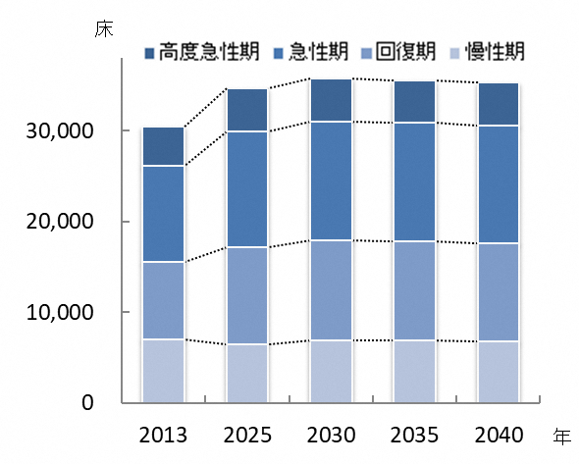
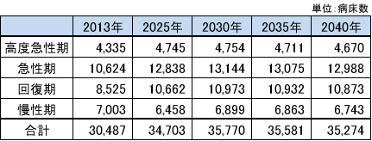

（２）地域医療構想の進捗状況
○2022年度の病床機能報告では、237施設が報告対象であり、報告の結果、高度急性期が4,989床、急性期（重症急性期等^{注１}）が13,469床、回復期（地域急性期と回復期報告病床を合わせた病床）が5,254床、慢性期が7,886床となっています。休棟等の病床数が増加したことや、病床機能の報告にあたって府独自の基準を設定したこと等の影響により、例年と比較して機能別病床数に変動が大きくみられました。

注1 重症急性期等：診療実績の報告がなく、「重症急性期」と「地域急性期」に分類できない急性期報告病床（急性期（不明））を含みます。

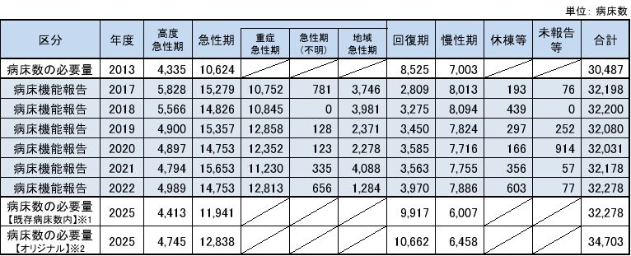
図表10-8-19 病床機能報告と病床数の必要量の比較（病床数）

※1 需要推計で算出した2025年の病床数必要量における各機能区分割合を、既存病床数に乗じ算出した病床数
※2 国から示された算定方法により算出した病床数（第４章 第２節参照）

図表10-8-20 病床機能報告と病床数の必要量の比較（割合）

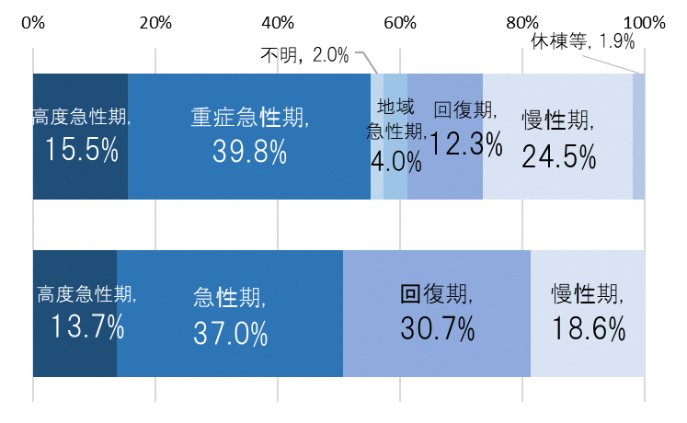

2022年度
病床機能報告

2025年
病床必要割合

出典 病床機能報告

○2014年度から、急性期報告病床数は約1,840床減少し、回復期報告病床数は約1,810床増加する等、病床機能分化が進んでいますが、全病床に占める回復期の割合は、2022年度は16.3％（地域急性期と回復期報告病床を合わせた病床）に留まり、2025年に必要な割合である30.7％には達しておらず、引き続き、回復期への転換を進めていく必要があります。

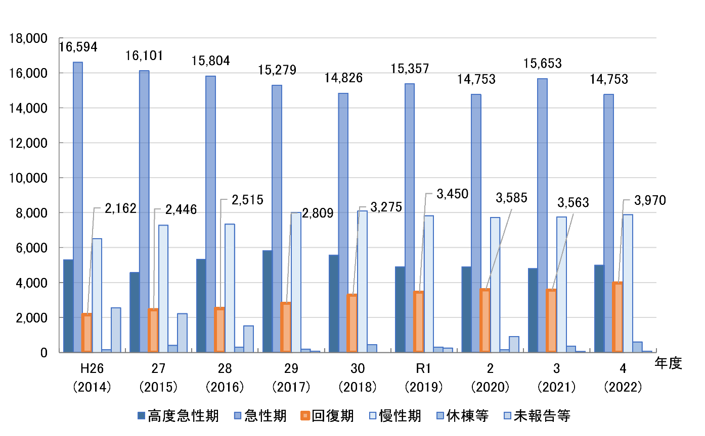
図表10-8-21 病床機能別病床数の推移

出典 病床機能報告

○病床機能区分ごとに最も報告割合の高かった入院基本料等は、高度急性期では「急性期一般入院料１～３」で68％、急性期では「急性期一般入院料１～３」で67％、回復期では「回復期リハビリテーション病棟入院料」の38％、慢性期では「療養病棟入院基本料」の69％となっています。
図表10-8-22 病床機能別入院基本料等の割合（令和４年７月１日現在）
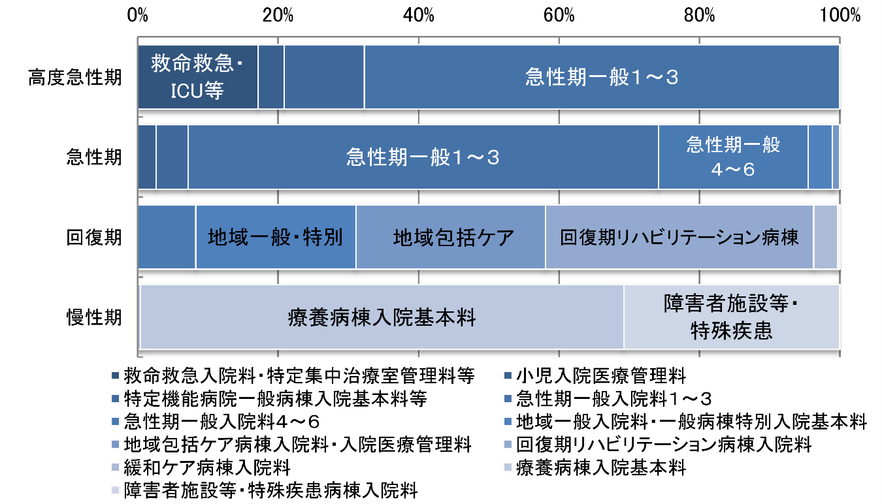

※入院基本料等の区分は第４章「地域医療構想」参照
出典 病院プラン

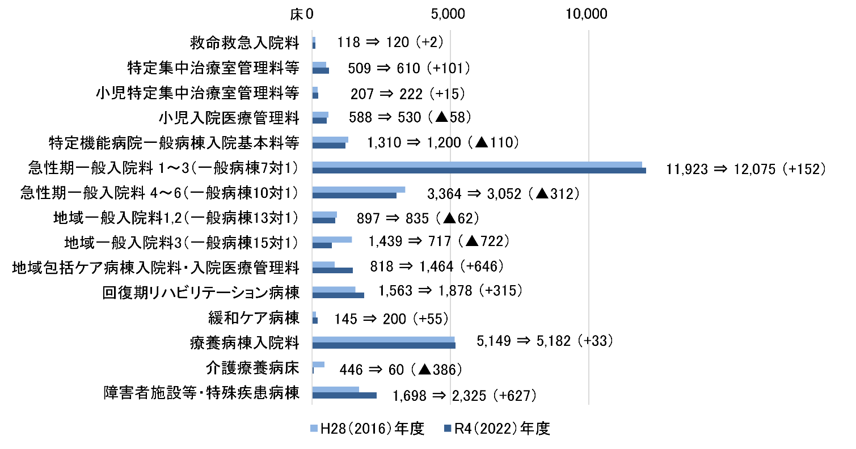
図表10-8-23 入院基本料等別報告病床数の推移

【数値表記凡例】
H28(2016)年度⇒R4(2022)年度

※平成30年度診療報酬改定により名称が変更となった入院料については、旧名称をカッコ内に記載しています。
出典 病院プラン

（３）病院機能の見える化
○地域に必要な医療を持続的に提供していくためには、病院の役割分担による体制づくりを検討してくことが重要であるため、独自に病院の分類や機能・役割の見える化を図り、役割に応じた病床機能分化・連携についての議論を促進しています（第４章「地域医療構想」参照）。
図表10-8-24 病院機能分類の結果（令和４年７月１日現在）
 | 医療  機関数 | 許可病床数（床）
 | 医療  機関数 |  | 高度  急性期 | 急性期 | 回復期  （地域）^{※1} | 回復期  （リハ）^{※2} | 慢性期 | 休棟中
特定機能病院 | 2 | 1,427 | 724 | 607 | 0 | 0 | 0 | 96
急性期病院 | 37 | 10,532 | 3,542 | 6,479 | 137 | 33 | 60 | 281
急性期ケアミックス型病院 | 52 | 11,450 | 1,279 | 5,335 | 1,463 | 1,278 | 1,784 | 311
地域急性期病院 | 11 | 573 | 0 | 0 | 573 | 0 | 0 | 0
後方支援ケアミックス型病院 | 22 | 2,675 | 0 | 0 | 913 | 139 | 1,623 | 0
回復期リハビリ病院 | 6 | 428 | 0 | 0 | 0 | 428 | 0 | 0
慢性期病院 | 43 | 4,126 | 0 | 0 | 10 | 0 | 4,116 | 0
分類不能（全床休棟中） | 0 | 0 | 0 | 0 | 0 | 0 | 0 | 0
合計 | 173 | 31,211 | 5,545 | 12,421 | 3,096 | 1,878 | 7,583 | 688

出典 病院プラン
※1 回復期（地域）：回復期リハビリテーション病棟入院料以外の入院料を算定している回復期病床
※2 回復期（リハ）：回復期リハビリテーション病棟入院料を算定している病床
５．在宅医療
（主な現状と課題）
◆主な在宅医療の資源は充実していますが、区により偏在しています。在宅医療等の需要は今後増加する見込みであることから、在宅医療と介護が切れ目なく提供されることが求められています。

◆各区の医療・介護を取り巻く環境に違いがあるため、地域の実情に応じた取組が必要です。

◆市民に対し、在宅医療や人生会議（ACP）についてのさらなる普及啓発が必要です。

（１）在宅医療等の需要の見込み
○在宅医療等の需要は、2030年頃をピークに今後増加することが予想されています。
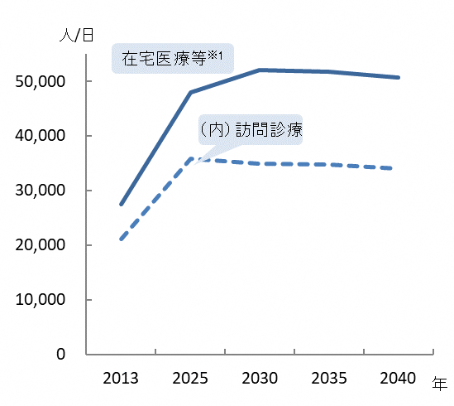
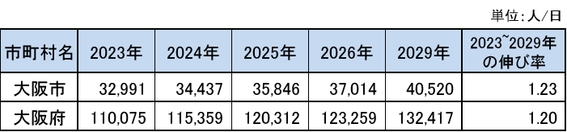
図表10-8-25 在宅医療等の需要の見込み
図表10-8-26 訪問診療の需要見込み^{※２}

※1：2013年度の需要は、訪問診療分と2013年度の介護老人保健施設の月当たりの施設サービス利用者数（大阪府高齢者計画
2012の検証より）の総計を参考値として掲載しています。
※2：地域医療構想の実現に向けた病床機能分化・連携に伴い生じる追加的需要による「訪問診療」分を追加した値です。
2026年度までの各市町村介護保険事業計画との整合性を図っています。

（２）在宅医療に必要な連携を担う拠点
○大阪市二次医療圏における連携の拠点は図表10-8-27のとおりです（令和６年４月１日予定）。
図表10-8-27 連携の拠点

 | 対象地域 | 法人・団体名称
1 | 都島区 | 都島区・相談支援室^{※１} | 大阪市^{※１}
2 | 福島区 | 福島区・相談支援室^{※１} | 大阪市^{※１}
3 | 此花区 | 此花区・相談支援室^{※１} | 大阪市^{※１}
4 | 西区 | 西区・相談支援室^{※１} | 大阪市^{※１}
5 | 港区 | 港区・相談支援室^{※１} | 大阪市^{※１}
6 | 大正区 | 大正区・相談支援室^{※１} | 大阪市^{※１}
7 | 天王寺区 | 天王寺区・相談支援室^{※１} | 大阪市^{※１}
8 | 浪速区 | 浪速区・相談支援室^{※１} | 大阪市^{※１}
9 | 西淀川区 | 西淀川区・相談支援室^{※１} | 大阪市^{※１}
10 | 東淀川区 | 東淀川区・相談支援室^{※１} | 大阪市^{※１}
11 | 東成区 | 東成区・相談支援室^{※１} | 大阪市^{※１}
12 | 生野区 | 生野区・相談支援室^{※１} | 大阪市^{※１}
13 | 旭区 | 旭区・相談支援室^{※１} | 大阪市^{※１}
14 | 城東区 | 城東区・相談支援室^{※１} | 大阪市^{※１}
15 | 阿倍野区 | 阿倍野区・相談支援室^{※１} | 大阪市^{※１}
16 | 住吉区 | 住吉区・相談支援室^{※１} | 大阪市^{※１}
17 | 東住吉区 | 東住吉区・相談支援室^{※１} | 大阪市^{※１}
18 | 西成区 | 西成区・相談支援室^{※１} | 大阪市^{※１}
19 | 淀川区 | 淀川区・相談支援室^{※１} | 大阪市^{※１}
20 | 鶴見区 | 鶴見区・相談支援室^{※１} | 大阪市^{※１}
21 | 住之江区 | 住之江区・相談支援室^{※１} | 大阪市^{※１}
22 | 平野区 | 平野区・相談支援室^{※１} | 大阪市^{※１}
23 | 北区 | 北区・相談支援室^{※１} | 大阪市^{※１}
24 | 中央区 | 中央区・相談支援室^{※１} | 大阪市^{※１}
 | 大阪市 | 重症心身障がい児者  医療コーディネート事業室^{※２}

※１ 大阪市各区、相談支援室、大阪市（健康局）：共同して連携の拠点となります。
なお、各相談支援室は、地区医師会等に委託します。
※２ 大阪市は、重症心身障がい児者医療コーディネート事業室の業務を大阪発達総合療育センターに委託しています。
当センターでは、大阪市に住民登録があり、身体障がい者手帳１級又は２級に加え、療育手帳Ａを交付された
重症児者を対象として、業務を行っています。
（３）在宅医療提供体制
○「主な在宅医療資源の状況」は図表10-８-28のとおりです。
○大阪市二次医療圏の積極的医療機関は、126施設（令和６年４月１日予定）となっており、大阪府ホームページで一覧を掲載しています。
出典 近畿厚生局「施設基準届出（令和５年４月１日現在）」
（※１については厚生労働省「令和２年医療施設調査」、※２については大阪府「保健医療企画課調べ」）
「人口10万人対」算出に用いた人口は、大阪府総務部「大阪府の推計人口（令和４年10月１日現在）」
図表10-8-28 主な在宅医療資源の状況
 | 訪問診療を実施  している診療所^{※１} |  | 在宅療養支援診療所 |  | （内）機能強化型  在宅療養支援診療所 |  | 在宅療養支援病院 |  | （内）機能強化型  在宅療養支援病院 |  | 在宅療養後方支援病院 |  | 積極的医療機関^{※２}
 | 訪問診療を実施  している診療所^{※１} | （人口１０万人対） | 在宅療養支援診療所 | （人口１０万人対） | （内）機能強化型  在宅療養支援診療所 | （人口１０万人対） | 在宅療養支援病院 | （人口１０万人対） | （内）機能強化型  在宅療養支援病院 | （人口１０万人対） | 在宅療養後方支援病院 | （人口１０万人対） | 積極的医療機関^{※２} | （人口１０万人対）
都島区 | 30 | 27.8 | 21 | 19.5 | 8 | 7.4 | 2 | 1.9 | 2 | 1.9 | 0 | 0 | 7 | 6.5
福島区 | 17 | 21.2 | 14 | 17.4 | 3 | 3.7 | 0 | 0 | 0 | 0 | 2 | 2.5 | 2 | 2.5
此花区 | 21 | 32.5 | 18 | 27.8 | 2 | 3.1 | 1 | 1.5 | 0 | 0 | 1 | 1.5 | 1 | 1.5
西区 | 14 | 12.9 | 9 | 8.3 | 2 | 1.8 | 1 | 0.92 | 0 | 0 | 3 | 2.8 | 6 | 5.5
港区 | 20 | 25.2 | 17 | 21.4 | 8 | 10.1 | 0 | 0 | 0 | 0 | 0 | 0 | 5 | 6.3
大正区 | 22 | 36.5 | 17 | 28.2 | 6 | 9.9 | 1 | 1.7 | 0 | 0 | 1 | 1.7 | 6 | 9.9
天王寺区 | 30 | 35.6 | 19 | 22.5 | 7 | 8.3 | 1 | 1.2 | 0 | 0 | 0 | 0 | 9 | 10.78
浪速区 | 16 | 20.2 | 17 | 21.5 | 8 | 10.1 | 1 | 1.3 | 0 | 0 | 2 | 2.5 | 6 | 7.6
西淀川区 | 20 | 21.0 | 23 | 24.1 | 5 | 5.2 | 1 | 1.0 | 1 | 1.0 | 2 | 2.1 | 1 | 1.0
東淀川区 | 32 | 18.2 | 25 | 14.2 | 7 | 4.0 | 2 | 1.1 | 1 | 0.57 | 0 | 0 | 3 | 1.7
東成区 | 38 | 44.4 | 32 | 37.4 | 17 | 19.9 | 5 | 5.8 | 3 | 3.5 | 0 | 0 | 21 | 24.66
生野区 | 49 | 38.7 | 46 | 36.3 | 15 | 11.8 | 5 | 3.9 | 3 | 2.4 | 1 | 0.79 | 15 | 11.8
旭区 | 29 | 32.6 | 31 | 34.9 | 11 | 12.4 | 2 | 2.3 | 2 | 2.3 | 0 | 0 | 10 | 11.33
城東区 | 49 | 29.2 | 51 | 30.3 | 15 | 8.9 | 2 | 1.2 | 2 | 1.2 | 1 | 0.59 | 3 | 1.8
阿倍野区 | 46 | 41.2 | 33 | 29.6 | 9 | 8.1 | 0 | 0 | 0 | 0 | 0 | 0 | 1 | 0.90
住吉区 | 44 | 28.9 | 39 | 25.6 | 7 | 4.6 | 1 | 0.66 | 0 | 0 | 0 | 0 | 1 | 0.66
東住吉区 | 49 | 38.5 | 41 | 32.2 | 7 | 5.5 | 2 | 1.6 | 2 | 1.6 | 0 | 0 | 2 | 1.6
西成区 | 43 | 40.6 | 36 | 34.0 | 5 | 4.7 | 3 | 2.8 | 1 | 0.94 | 1 | 0.94 | 3 | 2.8
淀川区 | 40 | 21.7 | 33 | 17.9 | 10 | 5.4 | 1 | 0.54 | 0 | 0 | 1 | 0.54 | 4 | 2.2
鶴見区 | 21 | 18.8 | 21 | 18.8 | 10 | 9.0 | 4 | 3.6 | 3 | 2.7 | 0 | 0 | 5 | 4.5
住之江区 | 35 | 29.8 | 33 | 28.1 | 5 | 4.3 | 1 | 0.85 | 1 | 0.85 | 0 | 0 | 4 | 3.4
平野区 | 60 | 31.9 | 60 | 31.9 | 11 | 5.8 | 2 | 1.1 | 1 | 0.53 | 1 | 0.53 | 3 | 1.6
北区 | 23 | 16.1 | 29 | 20.3 | 6 | 4.2 | 0 | 0 | 0 | 0 | 3 | 2.1 | 4 | 2.8
中央区 | 32 | 29.0 | 42 | 38.1 | 8 | 7.3 | 1 | 0.91 | 0 | 0 | 1 | 0.91 | 4 | 3.6
合計 | 780 | 28.3 | 707 | 25.6 | 192 | 7.0 | 39 | 1.4 | 22 | 0.80 | 20 | 0.73 | 126 | 4.6
大阪府 | 2,068 | 23.5 | 1,752 | 19.9 | 456 | 5.2 | 133 | 1.5 | 63 | 0.72 | 53 | 0.60 | 293 | 3.3

 | 入退院支援加算届出  医療機関数 |  | 訪問診療（居宅）を実施  している歯科診療所^{※１} |  | 訪問診療(病院等)を実施  している歯科診療所^{※１} |  | 訪問診療（施設）を実施  している歯科診療所^{※１} |  | 在宅療養支援  歯科診療所 |  | 在宅患者調剤加算の  届出薬局 |  | 訪問看護ステーション |  | （内）機能強化型  訪問看護ステーション
  心血管疾患の急性期治療を行う
  病院数
  心血管疾患の急性期治療を行う  病院数 | （人口１０万人対）
  10 | 1.0
  8 | 1.1
  15 | 1.3
  13 | 1.5
  8 | 1.3
  10 | 1.2
  10 | 1.1
  43 | 1.6
  117 | 1.3
 | 入退院支援加算届出  医療機関数 | （人口１０万人対） | 訪問診療（居宅）を実施  している歯科診療所^{※１} | （人口１０万人対） | 訪問診療(病院等)を実施  している歯科診療所^{※１} | （人口１０万人対） | 訪問診療（施設）を実施  している歯科診療所^{※１} | （人口１０万人対） |  | （人口１０万人対） | 在宅患者調剤加算の  届出薬局 | （人口１０万人対） | 訪問看護ステーション | （人口１０万人対） | （内）機能強化型  訪問看護ステーション | （人口１０万人対）
都島区 | 4 | 3.7 | 14 | 13.0 | 3 | 2.8 | 5 | 4.6 | 13 | 12.1 | 34 | 31.5 | 15 | 13.9 | 0 | 0
福島区 | 5 | 6.2 | 18 | 22.4 | 7 | 8.7 | 11 | 13.7 | 15 | 18.7 | 25 | 31.1 | 22 | 27.4 | 0 | 0
此花区 | 1 | 1.5 | 10 | 15.5 | 3 | 4.6 | 5 | 7.7 | 10 | 15.5 | 15 | 23.2 | 10 | 15.5 | 0 | 0
西区 | 4 | 3.7 | 14 | 12.9 | 4 | 3.7 | 8 | 7.4 | 17 | 15.7 | 27 | 24.9 | 15 | 13.8 | 1 | 0.92
港区 | 2 | 2.5 | 8 | 10.1 | 0 | 0 | 4 | 5.0 | 7 | 8.8 | 22 | 27.7 | 11 | 13.8 | 0 | 0
大正区 | 3 | 5.0 | 8 | 13.3 | 1 | 1.7 | 7 | 11.6 | 5 | 8.3 | 26 | 43.1 | 6 | 9.9 | 1 | 1.7
天王寺区 | 4 | 4.7 | 17 | 20.2 | 5 | 5.9 | 15 | 17.8 | 11 | 13.0 | 31 | 36.8 | 31 | 36.8 | 1 | 1.2
浪速区 | 3 | 3.8 | 10 | 12.6 | 4 | 5.1 | 9 | 11.4 | 9 | 11.4 | 25 | 31.6 | 19 | 24.0 | 1 | 1.3
西淀川区 | 2 | 2.1 | 10 | 10.5 | 3 | 3.1 | 7 | 7.3 | 5 | 5.2 | 24 | 25.1 | 16 | 16.8 | 2 | 2.1
東淀川区 | 2 | 1.1 | 16 | 9.1 | 4 | 2.3 | 14 | 8.0 | 17 | 9.7 | 43 | 24.5 | 45 | 25.6 | 2 | 1.1
東成区 | 3 | 3.5 | 15 | 17.5 | 1 | 1.2 | 7 | 8.2 | 18 | 21.0 | 26 | 30.4 | 23 | 26.9 | 1 | 1.2
生野区 | 3 | 2.4 | 19 | 15.0 | 7 | 5.5 | 13 | 10.3 | 18 | 14.2 | 44 | 34.7 | 44 | 34.7 | 1 | 0.79
旭区 | 3 | 3.4 | 11 | 12.4 | 3 | 3.4 | 7 | 7.9 | 11 | 12.4 | 22 | 24.8 | 16 | 18.0 | 2 | 2.3
城東区 | 8 | 4.8 | 12 | 7.1 | 3 | 1.8 | 10 | 5.9 | 12 | 7.1 | 55 | 32.7 | 26 | 15.5 | 3 | 1.8
阿倍野区 | 4 | 3.6 | 17 | 15.2 | 3 | 2.7 | 16 | 14.3 | 16 | 14.3 | 39 | 35.0 | 37 | 33.2 | 0 | 0
住吉区 | 4 | 2.6 | 21 | 13.8 | 5 | 3.3 | 15 | 9.9 | 12 | 7.9 | 58 | 38.1 | 37 | 24.3 | 1 | 0.66
東住吉区 | 6 | 4.7 | 21 | 16.5 | 4 | 3.1 | 15 | 11.8 | 22 | 17.3 | 40 | 31.4 | 38 | 29.8 | 0 | 0
西成区 | 4 | 3.8 | 18 | 17.0 | 2 | 1.9 | 13 | 12.3 | 13 | 12.3 | 40 | 37.7 | 48 | 45.3 | 0 | 0
淀川区 | 3 | 1.6 | 22 | 11.9 | 7 | 3.8 | 22 | 11.9 | 21 | 11.4 | 46 | 24.9 | 36 | 19.5 | 1 | 0.54
鶴見区 | 3 | 2.7 | 11 | 9.9 | 1 | 0.9 | 8 | 7.2 | 9 | 8.1 | 19 | 17.0 | 22 | 19.7 | 1 | 0.90
住之江区 | 3 | 2.6 | 16 | 13.6 | 2 | 1.7 | 11 | 9.4 | 8 | 6.8 | 36 | 30.6 | 22 | 18.7 | 0 | 0
平野区 | 4 | 2.1 | 24 | 12.8 | 6 | 3.2 | 21 | 11.2 | 21 | 11.2 | 51 | 27.1 | 67 | 35.6 | 4 | 2.1
北区 | 7 | 4.9 | 19 | 13.3 | 3 | 2.1 | 14 | 9.8 | 17 | 11.9 | 53 | 37.1 | 41 | 28.7 | 2 | 1.4
中央区 | 4 | 3.6 | 32 | 29.0 | 6 | 5.4 | 18 | 16.3 | 26 | 23.6 | 44 | 39.9 | 30 | 27.2 | 0 | 0
合計 | 89 | 3.2 | 383 | 13.9 | 87 | 3.2 | 275 | 10.0 | 333 | 12.1 | 845 | 30.7 | 677 | 24.6 | 24 | 0.87
大阪府 | 280 | 3.2  出典 近畿厚生局「施設基準届出（令和５年４月１日現在）」  （※１については厚生労働省「令和２年医療施設調査」、※２については大阪府「保健医療企画課調べ」）  「人口10万人対」算出に用いた人口は、大阪府総務部「大阪府の推計人口（令和４年10月１日現在）」 | 1,070 | 12.2 | 250 | 2.8 | 773 | 8.8 | 882 | 10.0 | 2,289 | 26.1 | 1,916 | 21.8 | 73 | 0.83

（４）多職種間連携
○在宅医療・介護連携の推進のため、地域支援事業に定められた8つの事業項目を区役所、在宅医療・介護連携相談支援室、健康局が役割分担し、各区を単位として、区の特性を踏まえて推進を図っています。

○区役所では在宅医療・介護連携推進会議の開催等において、医療・介護関係者等と連携しながら、地域の資源を把握し、在宅医療・介護連携の課題の抽出と対応策を検討しています。また、医療・介護関係者の研修会を開催し「顔の見える関係」を推進するとともに、地域住民への普及啓発を図っています。

○各区には在宅医療・介護連携相談支援室を設置し、在宅医療・介護連携支援コーディネーターを配置し、切れ目のない在宅医療と介護の提供体制の構築推進、医療・介護関係者の情報共有の支援、在宅医療・介護連携に関する相談支援を行っています。

○健康局では、各区の広域的な課題等を集約し、大阪市在宅医療・介護連携推進会議にて対応の検討をする等、各区における円滑な事業実施に向けた支援を行っています。

○切れ目のない在宅医療と介護の提供体制を構築するため、各区における医療・介護の関係機関が連携して、地域の事情に応じた取組内容の充実を図りつつ、PDCAサイクルに沿った取組を実施することで事業を推進していく必要があります。

○地域の在宅医療・介護連携を推進するには、医療・介護関係者の連携だけでなく、地域住民が在宅医療や介護について理解し、在宅での療養が必要になった時に必要なサービスを適切に選択できるよう普及啓発を進める必要があります。

○地域住民が看取り等について理解し、医療・介護関係者と本人・家族等が人生の最終段階における意思を共有していくことが重要なため、人生会議（ACP）の理解促進とさらなる普及啓発について取組む必要があります。

第２項 大阪市二次医療圏における今後の取組（方向性）
（１）地域における課題への対策
【がん】
・がんの予防や早期発見、早期治療については、大阪市健康増進計画「すこやか大阪21（第３次）」に基づき、取組を進めます。
・大阪市がん診療ネットワーク協議会を通じて、がん医療体制に関する情報の共有を図り、医療連携体制の推進に努めます。

【脳卒中等の脳血管疾患、心筋梗塞等の心血管疾患、糖尿病】
・特定健診等のデータを収集し、健康課題を把握・分析するとともに、早期発見、治療に結びつけるため、特定健診受診率や特定保健指導実施率の向上に取組みます。
・生活習慣の改善が、生活習慣病等の発症予防及び重症化予防につながるため、大阪市健康増進計画「すこやか大阪21（第３次）」に基づき、取組を進めます。
・大阪糖尿病対策推進会議に参画し、糖尿病患者の医療連携の状況を医療従事者と共有する等、地域における医療連携体制の推進を図ります。

【精神疾患】
・多様な精神疾患等に対応できるよう、地域連携拠点・地域精神科医療提供機関を定めるとともに、関係者等による協議の場を設置し、医療連携体制の構築を図ります。
・依存症対策を推進するため、依存症相談窓口の充実を図るとともに、医療・行政・民間機関等による連携体制を構築します。
・認知症疾患医療センターと地域の医療・介護機関・認知症強化型地域包括支援センター等が連携し、医療・介護サービスの提供体制の構築に取組みます。
・地域で安心して自分らしい暮らしができるよう、長期入院者の精神科病院からの地域移行・地域定着支援を推進します。
・大阪府・堺市と連携しながら、精神科救急医療体制の充実を図ります。

【救急医療、災害医療】
・初期救急医療機関での従事医師や後送病院が安定的に確保できるよう、引き続き体制を整備します。
・ORIONデータを活用し、病院前活動と病院後活動の一体的な検証を行う等、救急医療体制の検討を行います。
・救急安心センターの利用促進や予防救急に関する情報発信を行います。また、市民のニーズに応じた応急手当の普及啓発を実施していきます。
・災害医療協力病院をはじめとした市内医療機関に対して、ハード面やソフト面での災害に備えた医療体制の充実が図れるよう働きかけていきます。
・各区・市・府災害対策本部が医療機関等の関係機関と円滑な連携が図れるよう、災害訓練等を通じて連携強化に取組む等、災害医療体制の充実に努めます。

【周産期医療、小児医療】
・周産期緊急医療体制の中心となるNMCS、OGCSの取組を大阪府と連携し支援する等、周産期医療体制の維持に努めます。
・母子保健事業や要養育支援者情報提供票の活用等による医療機関との連携により、支援の必要な妊産婦を適時把握し、必要な支援につなげる等、児童虐待の発生予防等に取組みます。
・小児科医師の確保も含め、小児初期救急医療体制の維持に努めます。
・医療的ケア児の在宅医療を支えるため、関係者による会議等に参画し、情報共有を図るとともに、支援についても検討します。また、地域でかかりつけ医を持つ等、成人移行期の医療体制についても検討します。

（２）新興感染症発生・まん延時における医療
・新興感染症発生・まん延時に医療が提供できるよう、大阪府と連携しながら、平時より医療体制の整備に努めます。
・大阪市感染症予防計画に基づき、府や医療関係団体等とのネットワークが今後も機能するよう連携に努め、行政、施設、市民等が感染症への対応力向上につながる取組を進めるとともに、感染症危機等への対応可能な保健所体制等を構築することで、感染症の発生の予防及びまん延の防止に努めていきます。

（３）地域医療構想（病床の機能分化・連携の推進）
・2025年に向けた医療提供体制については、病院連絡会を開催し、関係者間で認識の共有を図るとともに、「地域医療構想調整会議（大阪府大阪市保健医療連絡協議会）」等において協議することで、医療機関の自主的な取組を推進します。

（４）在宅医療
・各区の「在宅医療・介護連携推進会議」において課題抽出・対応策の検討を、「大阪市在宅医療・介護連携推進会議」において広域における課題整理・対応策の検討を行います。
・在宅医療を支える４つの医療機能（日常の療養支援、入退院支援、急病時の対応、看取り）の確保に向け、連携の拠点及び積極的医療機関を中心に取組を検討します。
・在宅医療と介護が切れ目なく提供できるよう、「在宅医療・介護連携相談支援室」が主体となり、地域の実情に応じた取組を進めます。
・地域住民に対し、在宅医療や人生会議（ACP）の理解促進とさらなる普及啓発に取組みます。

